Knauf Estroperl

Knauf Gips

Eigenschaften

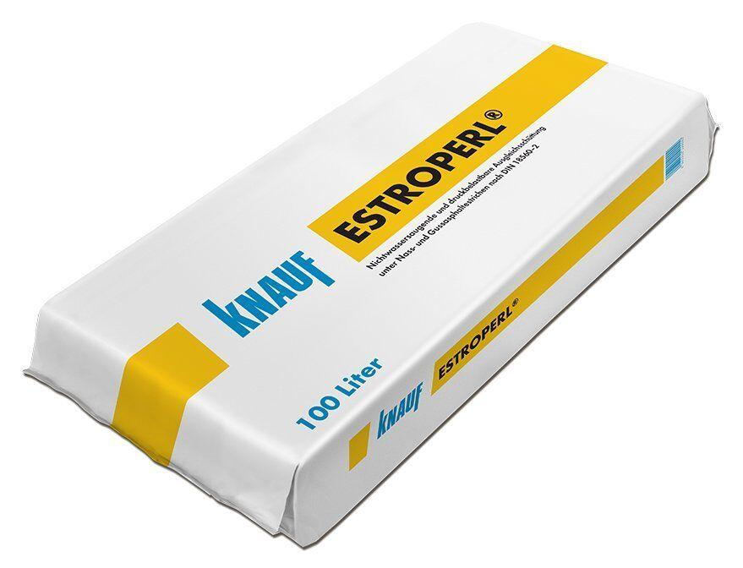

GTIN:

4003352120002

HAN:

00086737

Bindemittel Dämmstoff

ungebunden

Brandverhalten

A1